1. Tạo webpage đặt tên là HinhChuNhat.html .

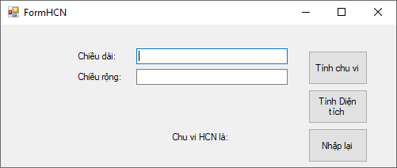

Yêu cầu nhập vào chiều dài và chiều rộng hình chữ nhật. Khi người dùng nhấp Tính chu vi thì hiện chu vi hình chữ nhật, thực hiện tương tự cho nút diện tích. Nút nhập lại cho phép nhập giá trị mới cho chiều dài và chiều rộng.

1. 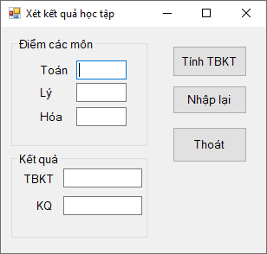Tạo webpage đặt tên là XetKetQuaHT.html Thiết kế form có giao diện như trên dùng để nhập điểm 3 môn học Toán, Lý và Hóa

* Khi Nhập vào button Tính TBKT kết quả sẽ hiện điểm TBKT , Kết quả là Đậu nếu TBKT >=5 ngược lại là rớt
* Button Nhập lại sẽ xóa các textbox Toán, Lý , Hóa và kết quả. Đồng thời đưa con trỏ chuột vào textbox Toán
* Button Thoát sẽ hiện hộp thoại xác nhận người dùng có chắc chắn muốn thoát ứng dụng

1. Dùng vòng lặp for viết chương trình nhập số n. Tính tổng từ 1 đến n

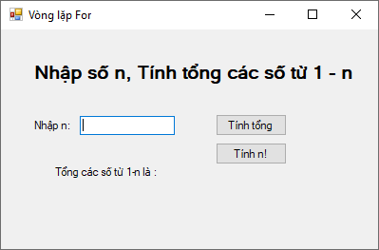

1. Viết chương trình nhập học sinh bằng javascript

buttonXoa

buttonBAhet

buttonABhet

buttonBA

buttonAB

listboxB

listboxA

buttonNhap

buttonThem

comboboxLop

textboxHoten

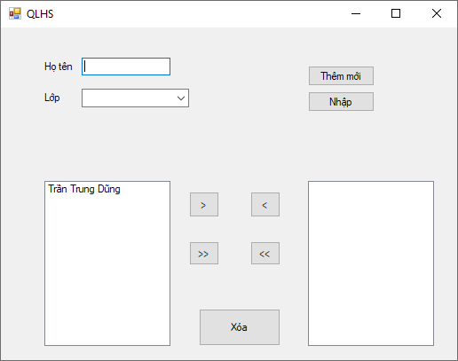

Khi nhập họ tên học sinh. Nếu chọn Lớp A từ comboboxLop rồi bấm nút thêm học sinh sẽ được thêm vào listboxA ngược lại khi chọn lớp B học sinh sẽ thêm vào ListboxB